Participation À l’observatoire des collisions routiÈres

Livret de bord
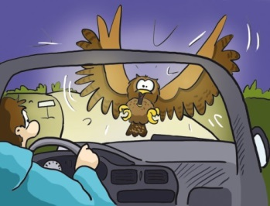
Espèce (ou groupe d’espèces) | Date | PR + distance  ou  Coordonnées GPS | Indicatif route | Lieu-dit | Commune | Observateur | Remarques

Commentaires :
Espèce (ou groupe d’espèces) | Date | PR + distance  ou  Coordonnées GPS | Indicatif route | Lieu-dit | Commune | Observateur | Remarques

Commentaires :
Espèce (ou groupe d’espèces) | Date | PR + distance  ou  Coordonnées GPS | Indicatif route | Lieu-dit | Commune | Observateur | Remarques

Commentaires :
Espèce (ou groupe d’espèces) | Date | PR + distance  ou  Coordonnées GPS | Indicatif route | Lieu-dit | Commune | Observateur | Remarques

Commentaires :
Espèce (ou groupe d’espèces) | Date | PR + distance  ou  Coordonnées GPS | Indicatif route | Lieu-dit | Commune | Observateur | Remarques

Commentaires :
Espèce (ou groupe d’espèces) | Date | PR + distance  ou  Coordonnées GPS | Indicatif route | Lieu-dit | Commune | Observateur | Remarques

Commentaires :

MERCI POUR VOTRE PARTICIPATION !

Livret à renvoyer à l’adresse suivante :

VIENNE NATURE
14 rue Jean Moulin
86240 FONTAINE-LE-COMTE

Ou

Liste des observations à renvoyer par mail à :

lucietexier.vn@orange.fr

Projet soutenu financièrement par :

